С целью обмена опытом между ведущими кураторами медиативных программ, в рамках работы «Гимназического союза России» при Фонде поддержки образования 02.04.2019 года МБОУ гимназия № 40 провела сеанс видеоконференцсвязи по теме: «Возможности и ограничения работы Службы школьной медиации». На сеансе выступали: педагог-психолог, куратор Службы школьной медиации МБОУ гимназии № 40 Хорошун Марина Эдуардовна – «Обобщение опыта работы краевой площадки передового педагогического опыта «Служба школьной медиации» МБОУ гимназии № 40»; педагог-психолог, куратор Службы школьной медиации СОШ № 37 Мищенко Наталья Ивановна – «Организация деятельности кураторов служб школьной медиации, участвующих в восстановительных медиативных мероприятиях»; педагог-психолог, куратор Службы школьной медиации МАОУ СОШ № 84 Жуйкова Александра Викторовна – «Особенности работы Службы школьной медиации «Дорога к миру» в МАОУ СОШ № 84».

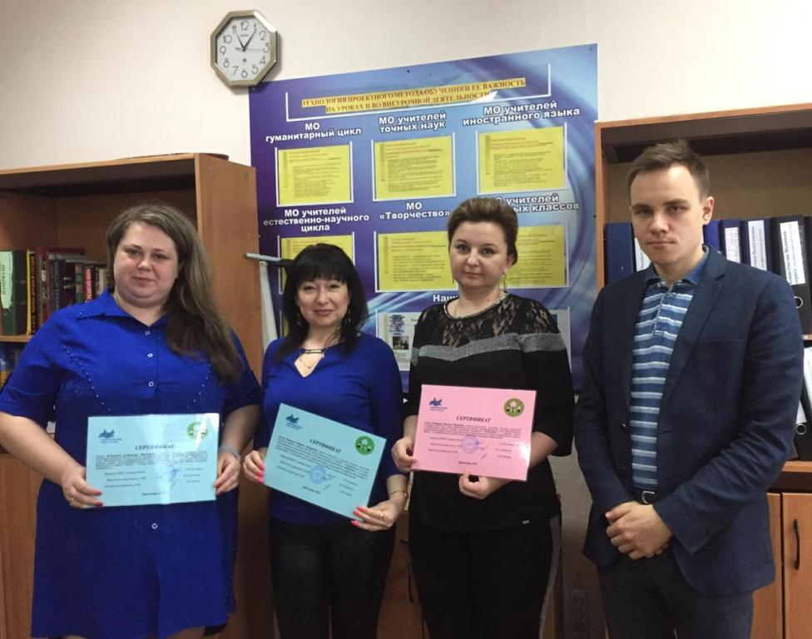

По плану работы Службы школьной медиации в МБОУ гимназии № 40, в рамках развития городской Службы школьной медиации с целью популяризации технологии школьной медиации и поддержки медиативных компетенций у волонтеров - медиаторов и кураторов ОО города Краснодара прошел обучающий семинар для следующих образовательных учреждений: Общая Общеобразовательная школа № 7 имени Евдокии Давыдовны Бершанской, МБОУ СОШ № 11, МБОУ СОШ № 22, МАОУ лицей № 64, МБОУ СОШ № 51, МАОУ СОШ № 99.
Данное мероприятие провели педагог-психолог, куратор Службы школьной медиации Хорошун Марина Эдуардовна, педагог-психолог Чувилин Николай Владимирович и волонтеры – медиаторы МБОУ гимназии № 40.
